KE2540C型
变压器直流电阻测试仪

使

用

说

明

书

扬州凯尔电气有限公司

目 录

概述………………………………………………………2

安全措施…………………………………………………2

性能特点…………………………………………………2

技术指标…………………………………………………2

系统介绍…………………………………………………3

测试与操作方法…………………………………………4

注意事项…………………………………………………6

仪器成套性………………………………………………6

售后服务…………………………………………………7

使用本仪器前，请仔细阅读操作手册，保证安全是用户的责任
本手册版本号：2.18-2009
本手册如有改动，恕不另行通知。

一、概述
直流电阻的测量是变压器、互感器、电抗器、电磁操作机构等感性线圈制造中半成品、成品出厂试验、安装、交接试验及电力部门预防性试验的必测项目，能有效发现感性线圈的选材、焊接、连接部位松动、缺股、断线等制造缺陷和运行后存在的隐患。
为了满足感性线圈直流电阻快速测量的需要，我公司利用自身技术优势研制了本款KE2540C型变压器直流电阻测试仪。该仪器采用全新电源技术，具有体积小、重量轻、输出电流大、量程宽、数字显示、内部锂电池供电等特点。整机由单片机控制，自动完成自检、数据处理、显示等功能，具有自动放电和放电指示功能。仪器测试精度高，操作简便，可实现直阻的快速测量。
二、安全措施
- 使用本仪器前一定要认真阅读本手册。
- 仪器的操作者应具备一般电气设备或仪器的使用常识。
- 本仪器户内外均可使用，但应避开雨淋、腐蚀气体、尘埃过浓、高温、阳光直射等场所使用，仪表应避免剧动。
- 对仪器的维修、护理和调整应由专业人员进行。
- 测试完毕后一定要等放电报警声停止后再关闭电源，拆除测试线。
- 测量无载调压变压器，一定要等放电指示报警音停止后，切换档位。
- 在测试过程中，禁止移动测试夹和供电线路。
三、性能特点
- 仪器输出电流大，且重量轻。
- 仪器提供5档输出电流选择，最大可以输出10A电流。
- 仪器测量范围宽，0-20kΩ。
- 具有完善的保护电路，性能更可靠。
- 锂离子电池供电，便于现场操作。
- 液晶提示菜单操作，便于使用。
- 具有音响及液晶指示放电报警，放电指示清晰，减少误操作。
四、技术指标
- 输出电流：10A、1A 、300mA、100mA、5mA
- 量程： 0～ 0.1Ω （10A）
0.03Ω～6Ω （1A）
0.1Ω～20Ω （300mA ）
0.3Ω～60Ω （100mA）
30Ω～20kΩ （5mA）
- 准确度：0.2%±2μΩ
- 分辨率：0.1μΩ
- 工作温度：-20～40℃
- 环境湿度：≤80%RH，无结露
- 工作电源：锂离子充电电池。
- 充电电源：SYB-L3S36（12.6V—6A）
- 体积：长315mm宽230mm高140mm
- 净重：3.3kg
五、系统介绍
仪器面板见图一。
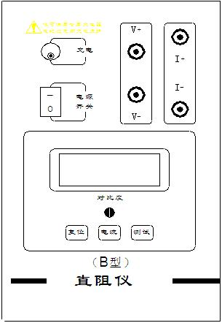
图一
- 开关：整机电源开关。
- 充电：仪器内置电池的充电端口，只可使用专用配套充电器。
- I+、I-：电流输出端子，红色是正极，黑色是负极。
- V+、V-：电压输入端子，红色是正极，黑色是负极。
- 显示器：122×32点阵液晶显示屏，显示菜单、电流和电阻值等。
- 对比度：可调整显示字符的对比度。
- 复位键：整机回到初始状态，切断输出电流。
- 电流键：选择测试电流。
9、测试键：选定电流量程后按此键，仪器按选定电流启动进行测试，显示电阻值后，按此键1-2秒可重新启动，清除数据缓冲区中的老数据，重新测量。
六、测试与操作方法
1. 接线：把被测试品通过专用电缆与本机的测试接线柱连接，连接牢固，防止虚接。 （见图二）
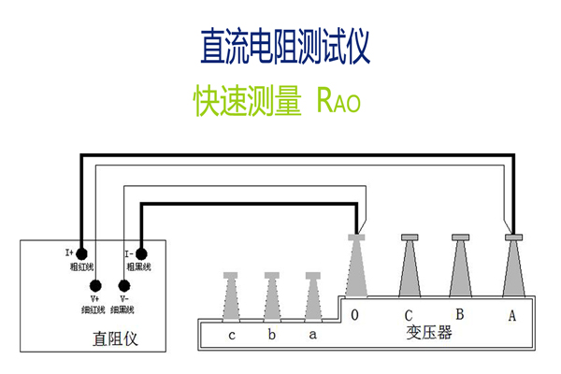
图二
2. 量程选择：打开电源开关，显示屏上会显示“欢迎使用”之后显示如图三，这时可通过电流键对选用电流进行选择。右上角电池标记显示电池电量。每按一下选择键，显示屏上会滚动出现各电流及量程。
图三 开机主菜单
3. 测试：当选择好电流后，按下测试键就开始测试，显示屏指示充电电流值同时提示“正在充电”，当电流稳定后显示屏显示所使用的测试电流，同时提示“正在测试”，提示“连续测试”，之后“”开始闪烁，显示电流值和电阻值见图四，按测试键可以重新测量但电流维持不变。
图四
测试时当所选电流太小时，会提示“选大电流，因为电流太小不利于信号稳定，此时应更换电流，让仪器提高输出电流。特殊情况可以不换量程，继续测量。
测试时当所选电流太大时，因为电阻太大仪器电流充不上去，此时应更换适当电流档，重新测试。
4. 测试完毕后，按“复位”键，仪器电源将与绕组断开，同时放电，音响报警，这时显示屏显示“正在放电”回到电流选择状态，此时可不必等待放电结束，可选择电流按测试键直接测试，放电音响结束后，可重新接线，进行下次测量或拆下测试线结束测量。
5. 当电池电量不足时显示：“电量不足请充电”。这时请关闭电源开关，将充电器插入充电插孔即可充电。充电器指示灯红色表示正在充电。当充电指示灯变为绿色表示电池充电完成。
不要对电池过度放电，否则将有损电池。
*严禁使用非本公司认可的充电器对电池进行充电，否则可能引起爆炸*

七、注意事项
1．在测量无载调压变压器倒分接前一定要复位，放电结束后，报警声停止，方可切换分接点。
2. 载调压的变压器测量高压侧电阻时从1或17最大电阻档开始测量。
3. 拆线前，一定要等放电结束后，报警声停止，再进行拆线。
4. 选择电流时要参考技术指标栏内量程，不要超过量程和欠量程使用。超量程时，由于电流达不到预设值，即使强行继续测试结果稳定性差。欠量程时，电流太小，对于大容量变压器数据不稳定。当出现此两种状态时要确认量程，选择适合的量程进行测试。
5.测试过程中如果电量不足可连接充电器进行应急测试。
八、仪器成套性
直流电阻测试仪 | 一台
专用测试线 | 一套
专用充电器（SYB-L3S36） | 一只
标准电阻分流器 | 一个
合格证/保修卡 | 一份
出厂试验报告 | 一份
使用说明书 | 一份
九、售后服务
仪器自购买之日起12个月内，属产品质量问题免费包修包换，终身提供保修和技术服务。如发现仪器有不正常情况或故障请与公司及时联系，以便为您安排最便捷的处理方案。
扬州凯尔电气有限公司
电话：0514-88557066

